Schulversuchspraktikum
Lars Lichtenberg
Sommersemester 2015
Klassenstufen 7 und 8
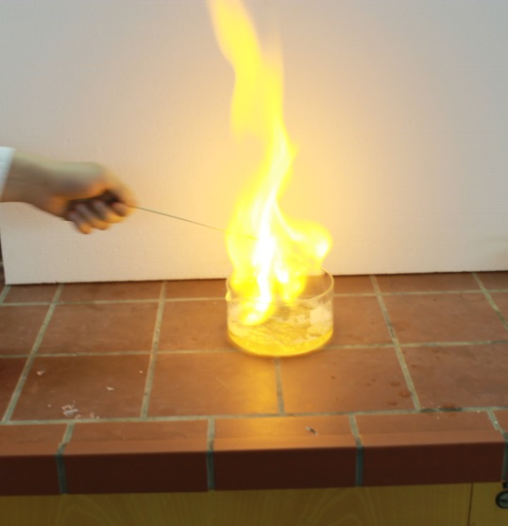
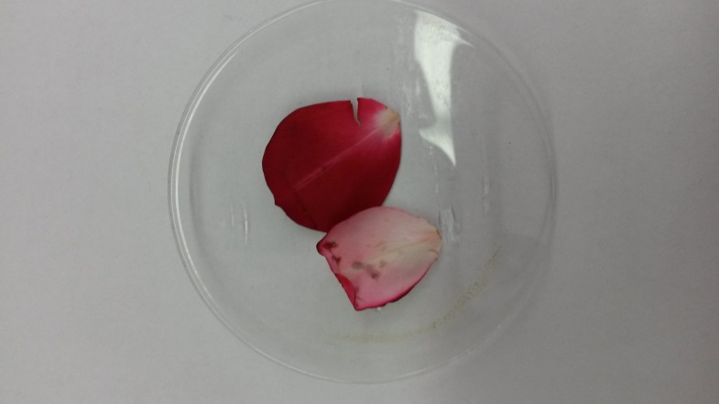

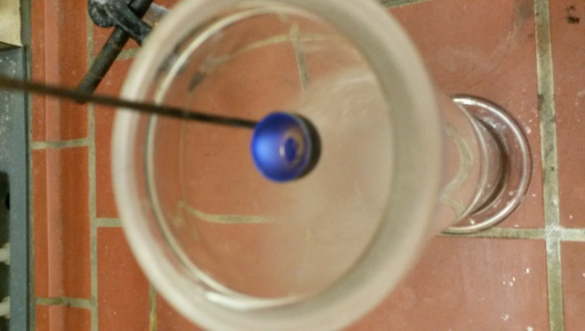

Nichtmetalle mit Sauerstoff und mit Luft

Auf einen Blick:
Das folgende Protokoll ,,Nichtmetalle mit Sauerstoff und mit Luft‘‘ für die Klassenstufen 7 und 8 beinhaltet je einen Lehrer- und Schülerversuch. Die Schüler und Schülerinnen (im Folgenden: SuS) lernen unterschiedliche Nichtmetalle kennen, die mit Hilfe von Sauerstoff zu Nichtmetalloxiden oxidiert werden. Unter Zugabe von Wasser bilden sich Säuren. Anhand des beiliegenden Arbeitsblattes soll einerseits das erlernte Wissen zum Thema gefestigt und ein einfacher Versuch durchgeführt, ausgewertet sowie vorgestellt werden.

Inhalt

1 Beschreibung des Themas und zugehörige Lernziele 1
2 Relevanz des Themas für SuS und didaktische Reduktion 2
3 Lehrerversuch – Die explosiven Seifenblasen 2
4 Schülerversuch – Darstellen von Schwefeldioxid und Nachweis 4
5 Didaktischer Kommentar zum Schülerarbeitsblatt 7
5.1 Erwartungshorizont (Kerncurriculum) 7
5.2 Erwartungshorizont (Inhaltlich) 8

Beschreibung des Themas und zugehörige Lernziele
Von den 118 bekannten chemischen Elementen gelten ungefähr ein Fünftel als Nichtmetalle. Bis auf Wasserstoff sind Nichtmetalle auf der rechten Seite des Periodensystems zu finden. Dazu zählen etwa die Elemente Kohlenstoff, Stickstoff, Phosphor, Sauerstoff, Schwefel, Selen sowie die Halogene (Fluor, Chlor, Brom, Iod, Astat) und die Edelgase. Nichtmetalle haben zu Metallen den großen Unterschied, dass sie bei 0 Kelvin eine Leitfähigkeit von Null, Metalle eine endliche elektrische Leitfähigkeit haben. Den früher als Metalloide bezeichneten Elemente fehlen außerdem die metallischen Eigenschaften Glanz, Härte und Formbarkeit.
Dennoch sind die Nichtmetalle maßgeblich am Aufbau der Erdrinde, der Atmosphäre und den Stoffen des alltäglichen Lebens beteiligt. So sind beispielsweise die bei Raumtemperatur gasförmig vorliegenden Nichtmetalle Sauerstoff, Stickstoff und die Edelgase in der Luft zu unterschiedlichen Anteilen enthalten. Zu den bei Raumtemperatur festen Nichtmetallen gehören Kohlenstoff, Schwefel, Iod und Phosphor. Schwefel sowie Phosphor finden in Streichhölzern, Kohlenstoff in Form von Graphit in Bleistiften Verwendung.
Viele Nichtmetalle reagieren außerdem sehr leicht und heftig mit dem Oxidationsmittel Sauerstoff und bilden in einer exothermen Reaktion Nichtmetalloxide. Sie werden also oxidiert, der Sauerstoff als Oxidationsmittel dagegen selbst reduziert. Diese Nichtmetalloxide können im Weiteren mit Wasser unter Bildung von Säuren reagieren. Sie werden daher auch als Säureanhydride bezeichnet.
Folgende einfache Reaktionen sollen das Thema verdeutlichen:
$(1) C_{(s)} + O_{2_{\left(g\right) }}→ C0_{2_{\left(g\right) }}$ $\left(2\right) CO_{2_{\left(g\right) }}+ H_{2}O →H_{(aq)}^{+}+ {HCO}_{3_{(aq})}^{-}$
Kohlenstoff reagiert mit Sauerstoff zu Kohlenstoffdioxid (1). Dieses reagiert mit Wasser zu Kohlensäure (2).
Das Ziel der Versuche ist es, dass die SuS das Vorhandensein von Stoffen zum Beispiel von Schwefeldioxid anhand von Nachweisreaktionen erkennen und selbständige Experimente planen können. Außerdem sollen sie beschreiben, dass Systeme bei chemischen Reaktionen Energie mit der Umgebung, z. B. in Form von Wärme, austauschen können und dadurch ihren Energiegehalt verändern. Eines der wesentlichsten Ziele ist es aber, dass die Lernenden Begrifflichkeiten wie Oxide, Sauerstoffübertragungsreaktionen und Verbrennungen mit Sauerstoff kennenlernen und Umweltproblematiken von Nichtmetalloxiden wie Treibhauseffekt erörtern und bewerten können. Durch das Aufbauen, Durchführen und Protokollieren der Versuche erwerben die SuS im Weiteren prozessbezogene Kompetenzen (Erkenntnisgewinnung, Kommunikation).

Relevanz des Themas für SuS und didaktische Reduktion
Nichtmetalle spielen im Alltag eine wesentliche Rolle. Alltäglich sind wir von Luft umgeben, die zu fast 99% aus Stickstoff und Sauerstoff besteht.
Gerade die Nichtmetalloxide begegnen uns dabei häufig. Schwefeldioxid findet etwa als Konservierungsmittel in Marmeladen, Fruchtsäften oder Trockenobst sowie als Desinfektionsmittel in der Bier- bzw. Weinindustrie Verwendung. Außerdem ist es Ausgangstoff für viele Medikamente, Chemikalien oder Farbstoffe und kann ferner als Bleichmittel für Textilien oder Papier eingesetzt werden. Ein weiteres Nichtmetalloxid ist Kohlenstoffdioxid. Es entsteht beim Verbrennen von Holzkohle während des Grillens oder ist als Verbrennungsprodukt in Autoabgasen nachzuweisen.
Die Unterrichtseinheit Nichtmetalle mit Sauerstoff und mit der Luft ist sehr umfangreich und muss deshalb didaktisch reduziert werden. So sollten zum Beispiel die Nichtmetalloxide als saure Oxide und nicht als Säureanhydride bezeichnet werden. Eine Vielzahl von Nichtmetallen reagieren mit Sauerstoff zu einem Nichtmetalloxid. Exemplarisch für Nichtmetalloxide kann die Reaktionen von Kohlenstoff mit Sauerstoff ausgesucht werden, da das Produkt Kohlenstoffdioxid eine hohe Relevanz für die SuS aufweist und im Gegensatz zu den reizenden und giftigen Gasen Schwefeldioxid sowie Stickoxide nicht so schädigend ist. Die Oxidationen dieser Nichtmetalle sollte am besten nur theoretisch aufgearbeitet werden.

Lehrerversuch – Die explosiven Seifenblasen
In diesem Versuch wird die Oxidation des Wasserstoffs zu dem Nichtmetalloxid Diwasserstoffoxid gezeigt, was den SuS als Wasser bekannt ist. Diese exotherme Reaktion zeigt, dass auch bei für die SuS scheinbar gefährlichen Versuchen eher ungefährliche Produkte entstehen können.

Gefahrenstoffe
Wasserstoff |  |  | H: 220-280 |  |  | P: 210-377-381-403
Wasser |  |  | H: - |  |  | P: -
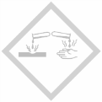 |  | 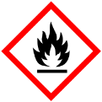

Materialien: Spülmittel, Wanne, Holzspieß, Feuerzeug
Chemikalien: Wasserstoff, Leitungswasser
Durchführung: In eine Wanne wird ca. ein Drittel voll Wasser sowie Spülmittel gegeben. Nun wird vorsichtig reiner Wasserstoff in die Lösung geleitet, sodass sich Blasen bilden. Anschließend wird der Holzspan zum Glühen und in Kontakt mit den Wasserstoffblasen gebracht.
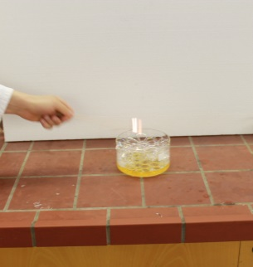
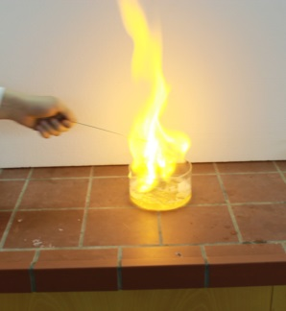
Beobachtung: Beim Kontakt des glühenden Holzspans mit den mit Wasserstoff gefüllten Seifenblasen entsteht schlagartig eine hohe Flamme und man hört ein lautes ,,Ploppen‘‘.
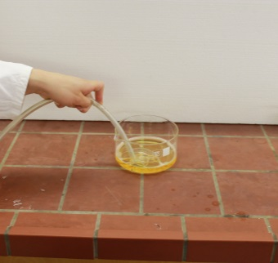
Abb. 1 - Versuchsverlauf
Deutung: Bei der Verbrennung von Wasserstoff entsteht Wasser. Dieser Vorgang ist exotherm, da dabei Energie frei wird. Wasserstoff wird oxidiert und der Sauerstoff, der als Oxidationsmittel fungiert, selbst reduziert:
${{2 H}_{2}}_{(g)} + O_{2_{\left(g\right) }}→ 2 H_{2}O_{(l)}$
Entsorgung: Die Entsorgung der Substanzen erfolgt über das Abwasser.
Literatur: Nach:
C. Krings, V52-Explosion von Seifenblasen, www.uni-koeln.de/math-nat.../52_explosion_von_seifenblasen.pdf (Zuletzt abgerufen am 05.08.2015 um 22:57Uhr).

Beim Umgang mit Wasserstoff ist Vorsicht geboten. Jegliche Feuerquellen sind vom Wasserstoff fernzuhalten. Außerdem sollte nach dem Gebrauch gut gelüftet werden.

Schülerversuch – Darstellen von Schwefeldioxid und Nachweis
Beim Verbrennen von Streichhölzern lernen die SuS die Reaktion von Schwefel mit Sauerstoff zu Schwefeldioxid und deren Nachweis kennen. Schwefeldioxid ist ein stechend riechendes Atemgift. In diesem Versuch ist die entstehende Konzentration aber eher als unbedenklich zu betrachten, sodass der Versuch nicht im Abzug durchgeführt werden muss.

Gefahrenstoffe
Streichhölzer |  |  | - |  |  | -

Materialien: Erlenmeyerkolben (50 mL), Tiegelzange, Becher- oder Uhrglas zum Abdecken, Streichhölzer, Kaliumjodid-Stärke-Papier
Chemikalien: -
Durchführung: Es werden mindestens fünf Streichhölzer gleichzeitig entzündet und der Rauch in dem nach unter zeigenden Erlenmeyerkolben aufgefangen. Schließlich wird mit dem Kaliumjodid-Stärke-Papier der Inhalt überprüft.
Beobachtung: Das Iod-Stärke-Papier entfärbt sich.
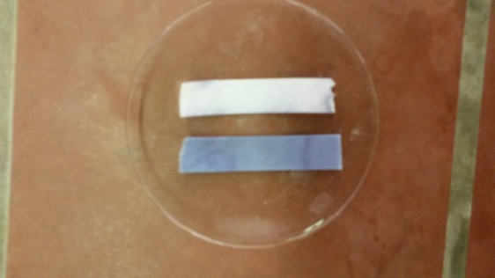
Abb. 2 - Das blaue Iod-Stärke Papier entfärbt sich.
Deutung: Der Schwefel, der im Streichholzkopf vorhanden ist, wird beim Entzünden an der Luft (Sauerstoff) zu Schwefeldioxid oxidiert. Die Reaktion ist exotherm, sodass Wärme freigesetzt wird. Das Schwefeldioxid lässt sich mit dem blauen Iod-Stärke-Papier nachweisen, da es ein starkes Reduktionsmittel ist und den blauen Iod-Stärke-Komplex reduziert.
Literatur: D. Wiechoczek, http://www.chemieunterricht.de/dc2/haus/v134.htm, 08.01.1999 (Zuletzt abgerufen am 05.08.2015 um 23:01Uhr).
Eine weitere Möglichkeit wäre anstelle des Iod-Stärke-Papiers ein Rosenblatt zum Nachweis des Schwefeldioxids zu verwenden. Da Schwefeldioxid ein Bleichmittel ist, wird das rote Blatt entfärbt.

Arbeitsblatt – Vom Schwefel zur Säure
- Nenne drei Quellen oder Verwendungsmöglichkeiten von elementarem Schwefel im Alltag!

_______________________________________________________________________________________________________________

Der Kawah Ijen ist ein Vulkan im Osten der Insel Java und sehr reaktiv. Er ist besonders wegen des dortigen Schwefelabbaus bekannt. Nachts können immer wieder blaue Flammen beim Vulkan gesehen werden.
- Erläutere anhand deiner Beobachtungen zum Lehrerversuch, welches Phänomen am Vulkan Kawah Ijen gesehen wird und stelle eine Wortgleichung auf. Tausche dich anschließend mit deinem Partner aus!
______________________________________________________________________________________________________________
_______________________________________________________________________________________________________________
_______________________________________________________________________________________________________________
_______________________________________________________________________________________________________________

Im Krater befindet sich außerdem ein tiefer Säuresee.
- Erkläre, wieso das Wasser im Krater nicht neutral sondern sauer ist!

_______________________________________________________________________________________________________________
_______________________________________________________________________________________________________________
_______________________________________________________________________________________________________________

Didaktischer Kommentar zum Schülerarbeitsblatt
Im Arbeitsblatt sollen die SuS am Beispiel von elementarem Schwefel, die Oxidation und die anschließende Reaktion des Nichtmetalloxids mit Wasser wiederholen und ein Bezug zum Alltag herstellen. Bevor das Arbeitsblatt behandelt wird, sollte der Lehrerdemonstrationsversuch ,,Verbrennung von Schwefel zu Schwefeldioxid‘‘ durchgeführt werden. Dieses Experiment und die dazugehörigen Beobachtungen dienen als Grundlage, um Aufgabe 2 auszuwerten. In Aufgabe 1 sollen die SuS das Vorkommen von Schwefel oder deren Verwendung nennen. Das Arbeitsblatt eignet sich am Ende des Themas, um den gelernten Stoff zu festigen und zu wiederholen.

Erwartungshorizont (Kerncurriculum)
Das Arbeitsblatt fördert folgende Kompetenzen in den Bereichen Fachwissen, Erkenntnisgewinnung, Kommunikation und Bewertung:
Fachwissen: Die Schülerinnen und Schüler schließen aus den Eigenschaften ausgewählter Stoffe auf ihre Verwendungsmöglichkeiten. (Aufgabe 1)
Außerdem beschreiben sie, dass nach einer chemischen Reaktion die Ausgangsstoffe nicht mehr vorliegen und gleichzeitig immer neue Stoffe entstehen. (Aufgabe 2 und 3)

Erkenntnisgewinnung: Die SuS formulieren Vorstellungen zu Edukten und Produkten. (Aufgabe 2 und 3)
Kommunikation: Die SuS argumentieren fachlich korrekt sowie folgerichtig über Versuchsbeobachtungen und wenden es auf Alltagsbezüge an und präsentieren ihre Arbeit als Team. (Aufgabe 2)

Bewertung: Die SuS erkennen, dass chemische Reaktionen in der Alltagswelt stattfinden. Außerdem erkennen die SuS die Bedeutung für Natur und Technik (Aufgabe 2 und 3).

Aufgabe 1: Bei Aufgabe 1 handelt es sich um eine Aufgaben im Anforderungsbereich I. Das Lernziel von Aufgabe 1 ist die korrekte Benennung von natürlichen Vorkommen und Verwendungsmöglichkeiten von elementarem Schwefel im Alltag.

Aufgabe 2: In der Aufgabe 2 sollen die SuS anhand des Lehrerversuchs einen Transfer zu natürlichen Prozessen leisten. Als Grundlage dient ein kleiner Beispieltext zum Thema Schwefelvulkane. Hierbei sollen die SuS die Wortgleichung von der Verbrennung von Schwefel mit Sauerstoff zu Schwefeldioxid aufstellen.
Aufgabe 3: Die SuS lernen Metalloxide als saure Oxide kennen, die mit Wasser eine Säure bilden. Da auch hier ein Transfer von den SuS geleistet wird, sollten die Eigenschaften von Metalloxiden und die Reaktion mit Wasser vorher anhand eines Beispiels (Kohlenstoffdioxid mit Wasser zu Kohlensäure) behandelt werden.

Erwartungshorizont (Inhaltlich)
Aufgabe 1: Elementarer Schwefel ist ein häufiges Element in der Erdrinde. Er ist auch ein Bestandteil von vulkanischen Gasen und Heilquellen und kommt in Haaren sowie in Nahrungsmitteln (Senf, Proteinen, Knoblauchöl und Eiern) vor.
Aufgabe 2: Im Lehrerversuch ist zu beobachten, dass der entzündete Schwefel mit blauer Flammenfärbung zu Schwefeldioxid reagiert. Es findet eine Oxidation des Schwefels statt. Dieses Phänomen wird auch nachts beim Vulkan beobachtet. Folgende Wortgleichung:
Schwefel reagiert mit Sauerstoff zu Schwefeldioxid.
Aufgabe 3: Schwefeldioxid als Nichtmetalloxid bildet mit Wasser eine Säure (Schweflige Säure). Dieses führt dazu, dass das Wasser im See stark ätzend ist.
Zusatzinfo für die Lehrkraft: Der pH-Wert liegt bei 0,2.

